SMLOUVA
O KRÁTKODOBÉM PRONÁJMU NEBYTOVÝCH PROSTOR

Pronajímatel:

Společenské centrum Trutnovska pro kulturu a volný čas
(dále také „SCT“)
zastoupené: ředitelem MgA. Liborem Kasíkem
se sídlem: náměstí Republiky 999, 541 01 Trutnov
IČ: 72049537
DIČ: CZ72049537
kontaktní osoba: Zuzana Jindrová, email: xxxxx

a

Nájemce:

Středisko volného času, Trutnov
zastoupené: ředitelem Mgr. Josefem Kholem
se sídlem: na Nivách 568, Trutnov, Střední předměstí
IČ: 70979570
kontaktní osoba: Jana Kašparová, e-mail: xxxxx

uzavírají dle občanského zákoníku a za podmínek dále stanovených
tuto smlouvu o krátkodobém pronájmu nebytových prostor

1. Pronajímatel pronajme nájemci nebytové prostory
UFFO | Hlavní sál – přízemí, balkón, zkušebna

připravené dle požadavků nájemce pro realizaci akce:
Název akce | Taneční přehlídky dětí z kroužků SVČ Trutnov
Datum akce | 13. 5. 2024 – pondělí
Harmonogram akce | v 11:30 příchod pořadatele  15:00-16:30 Taneční přehlídka I.  17:15-18:45 Taneční přehlídka II.  do 20:00 vyklízení sálu
Uspořádání: kukátko | Kapacita: 232 míst v přízemí, 124 míst na balkóně + 8 míst pro invalidní | Plánek: ANO

PROVOZNÍ POŽADAVKY | Od …. hodin | Do …. hodin
Provozní pracovník | 11:30 | do vyklizení sálu
Požární asistenční služba | 15:00 | do odchodu návštěvníků
Technik | 11:30 | po dobu používání el. zařízení SCT
Šatna pro návštěvníky | 14:00 | do odchodu návštěvníků
Recepce otevřena | 8:00 | 18:00
Uvaděči | NE, nájemce si zajistí vlastní uvaděče.
Kustod na galerii | 8:00 | do odchodu návštěvníků
TECHNICKÉ POŽADAVKY
Jeviště | Standardní divadelní uspořádání bez černé podlahy.
Počet šaten pro účinkující | 3 šatny v přízemí, 3 šatny v 1. patře.
Čekárna herců (místnost vedle  jeviště) | ANO
Zkušebna | ANO, šatna pro účinkující.
Technika | - 1x bezdrátový mikrofon pro moderátora  - projekce na projekční plátno (vlastní notebook SVČ)  - standardní osvětlení scény  - technický pult na pouštění hudby a projekce na pravé straně od jeviště (vstup do sálu pouze levým vchodem)
Parkování | Bezplatné parkování pro pořadatele za Uffem, popřípadě bezplatné parkování v garážích Uffa.
PŘEDPRODEJ VSTUPENEK
SCT zajistí předprodej vstupenek na obě přehlídky (viz plánek sálu v příloze č. 3) přes prodejní systém ENIGOO (10 % + DPH z každé prodané vstupenky je provizí SCT, tato částka se platí i v případě zrušení akce a navrácení vstupného). Ke kontrole vstupu budou zapůjčena čtecí zařízení v počtu 4 ks. Převod vstupného proběhne po akci na základě faktury dodané nájemcem, a to po domluvě s ekonomickým oddělením (buriankova@uffo.cz, tel. 499 300 998). Nájemce dodá anotaci a fotografii ve vysoké kvalitě k propagaci akce a on-line prodeji vstupenek na webových stránkách SCT.
Název na vstupence – Taneční přehlídka I.
Datum akce – 13. 5. 2024
Čas akce – 15:00
Datum zahájení předprodeje – 3. 4. 2024 v 8:00
Uspořádání – divadelní kukátko
On-line prodej – ANO
Cena vstupenek – 150,- Kč
Rezervace – 1. řada v přízemí VIP

Název na vstupence – Taneční přehlídka II.
Datum akce – 13. 5. 2024
Čas akce – 17:15
Datum zahájení předprodeje – 3. 4. 2024 v 8:00
Uspořádání – divadelní kukátko
On-line prodej – ANO
Cena vstupenek – 150,- Kč
Rezervace – 1. řada v přízemí VIP

2. Finanční ujednání
2.1 Záloha:
Pokud se jedná o krátkodobý pronájem sálu za účelem realizace akce typu ples, taneční akce,
popř. koncert, komponovaný pořad a obdobné akce v SCT, uhradí nájemce po podpisu smlouvy o krátkodobém pronájmu, na základě vystavené zálohové faktury, zálohu 10.000 Kč vč. DPH.
2.2 Smluvní pokuta:
V případě, že se akce uskuteční, avšak v jejím důsledku bude nutné provést úklid ve větší míře, než je obvyklé (konfety, dekorace, odložený obalový materiál, znečištěné prostory SCT návštěvníky apod..) nebo pokud nájemce poruší ustanovení smlouvy, které je uvedeno v bodě 3., 4., bude nájemce povinen uhradit smluvní pokutu 10.000 Kč vč. DPH. Pronajímatel je oprávněn jednostranně započíst na úhradu této smluvní pokuty pohledávku nájemce z navrácení zálohy dle bodu 2.1 této smlouvy.
2.3 Výše nájemného:
Výše nájemného a služeb se řídí platným cenovým výměrem – Ceníkem SCT, jenž je ke stažení na webových stránkách http://uffo.cz/sluzby/pronajem-salu/. K částce nájemného se připočítává DPH v základní výši.
2.4 Ukončení akce:
A) Povolení posunutí termínu času ukončení akce nebo vyklizení sálu, v takovém případě je nájemce povinen uhradit za každou započatou hodinu prodlouženého trvání akce 10 % z celkového nájemného za pronájem prostor a za každou další započatou hodinu užití prostor SCT k vyklizení sálu částku dle hodinové sazby pronájmu uvedenou v Ceníku SCT.
B) Nepovolení posunutí termínu ukončení akce a vyklizení sálu – v případě, že nedojde k vyklizení pronajatého prostoru dle smlouvy, pronajímatel zajistí vyklizení prostor vlastními prostředky na náklady nájemce. Nájemce je povinen uhradit tyto náklady do 14 dnů od doručení faktury pronajímatelem.
2.5 Úhrada:
Nájemce uhradí pronajímateli nájemné a úhrady za služby na základě faktury, kterou vystaví SCT do 14 dnů po skončení uvedené akce.
2.6 Výše účtované částky:
pronájem hlavního sálu s balkónem, zázemím, zkušebnou včetně šatnářů, kustoda, 1 technika a 1 provozního pracovníka, který zároveň vykonává požární dohled – 45.000 Kč + DPH
CELKEM: 45.000 Kč + DPH

3. Povinnosti nájemce
3.1 Nájemce je povinen určit hlavního pořadatele akce staršího 18 let, který je způsobilý k vykonávání dané činnosti.
3.2 Nájemce se zavazuje, že škodu, která byla na majetku SCT způsobena v době sjednaného pronájmu jím, nebo návštěvníky jím uskutečněné akce, nebo osobami, které pro něho akci zajišťovaly, nahradí v plném rozsahu v souladu s ustanoveními občanského zákoníku nejpozději do 3 měsíců od data vzniku škody.
3.3 Nájemce se zavazuje, že zajistí nepřekročení kapacity míst, která je stanovena touto smlouvou.
3.4 Nájemce se zavazuje, že bude respektován a dodržován provozní řád a požární řád objektu SCT, se kterými byl seznámen, předpisy o BOZP včetně zákazu kouření.
3.5 Nájemce ručí za zapůjčená čtecí zařízení v počtu 4 ks, v případě ztráty či poškození uhradí vzniklou škodu SCT.

4. Povinnosti hlavního pořadatele akce
Jméno hlavního pořadatele akce – Jana Kašparová
4.1 Hlavní pořadatel musí své povinnosti plnit řádně až do odchodu všech návštěvníků. Po celou tuto dobu se musí zdržovat v prostorách SCT.
4.2 Hlavní pořadatel odpovídá za průběh celé akce, za chování organizátorů, účinkujících a návštěvníků.
4.3 Hlavní pořadatel převezme před zahájením akce od pověřeného pracovníka SCT pronajaté
prostory. Stav prostor a čas převzetí je zaznamenán do provozní knihy.
4.4 Po ukončení akce předává hlavní pořadatel prostory pověřenému pracovníkovi SCT. O předání
musí být proveden zápis do provozní knihy, kam je zaznamenán čas ukončení akce, čas převzetí
prostor od nájemce a stav prostor po akci včetně zápisu o případných škodách na majetku SCT
způsobených při akci nájemcem nebo návštěvníky jím uskutečněné akce. Hlavní pořadatel je
povinen tento záznam potvrdit svým podpisem. Pokud nesouhlasí s uvedenými údaji, musí své
vyjádření napsat okamžitě do provozní knihy. Na pozdější námitky nebude brán zřetel.
4.5 Hlavní pořadatel zodpovídá za to, aby do sálu nebyli vpuštěni návštěvníci s nápoji, které nejsou v uzavřené lahvi.

5. Prodej veškerého občerstvení v prostorách Uffo zajišťuje výhradně Caffé Uffo. Provozovatel: Společenské centrum Trutnovska pro kulturu a volný čas, náměstí Republiky 999, 541 01 Trutnov.

6. Přítomnost technika SCT je vždy nutná, pokud bude při akci použito jakékoliv elektrické zařízení jeviště nebo
technické kabiny.

7. Šatna pro návštěvníky akce je pronajímána pouze se šatnáři SCT. Odpovědnost za škodu na zde odložených
věcech nese SCT, a to v souladu s ustanoveními občanského zákoníku § 2945

8. Závěrečná ujednání
8.1. Nájemce se zavazuje splnit oznamovací povinnost vůči organizacím zastupující autorská práva (OSA apod.) a uhradit příslušné finanční částky.
8.2 Pokud v této smlouvě není stanoveno jinak, řídí se právní vztahy z ní vyplývající občanským
zákoníkem.
8.3 V případě změny obecně platných předpisů, která by měla vliv na obsah některých ustanovení této
smlouvy, zavazují se smluvní strany provést příslušné změny či úpravy smlouvy.
8.4 Smluvní strany se zavazují řešit všechny náležitosti vyplývající z této smlouvy i případně vzniklé
nesrovnalosti v duchu vzájemné spolupráce.
8.5 Smlouvu je možno měnit či doplňovat jen písemnými dodatky se souhlasem obou smluvních stran.
8.6 V případě, že by byla akce znemožněna v důsledku nepředvídatelné a neodvratitelné události ležící
mimo smluvní strany (např. přírodní katastrofa, epidemie, úřední zákaz apod.), mají obě smluvní
strany právo od smlouvy odstoupit bez nároku na finanční úhradu škody.
8.7 Tato smlouva nabývá platnosti dnem jejího podpisu oběma smluvními stranami a účinnosti dnem nahrání do Registru smluv. Smlouva může být okamžitě zrušena jednou ze smluvních stran pouze v případě, že druhá smluvní strana porušila hrubým způsobem ujednání této smlouvy, nebo v případě, že se na zrušení smlouvy obě smluvní strany vzájemně dohodnou.
8.8 Nájemce bere na vědomí, že smlouva bude po jejím podpisu pronajímatelem zveřejněna v Registru smluv dle Zákona o registru smluv č. 340/2015 Sb. Nájemce prohlašuje, že skutečnosti uvedené v této
smlouvě nepovažuje za obchodní tajemství a uděluje svolení k jejich zpřístupnění.
8.9 Smluvní strany jsou si vědomy, že přebírají osobní údaje a potvrzují, že při jejich ochraně se budou řídit Nařízením Evropského parlamentu a Rady EU 2016/679 ze dne 27. 4. 2016.
8.10 Tato smlouva je sepsána ve dvou vyhotoveních, z nichž jedno obdrží nájemce a jedno pronajímatel.
. 8.11 Tato smlouva obsahuje 3 přílohy: 1. Požární evakuační plán, 2. Požární poplachová směrnice, 3. Plánek sálu

V Trutnově, dne 1. 3. 2024

…………………………………………………… ……………………………………………………
za pronajímatele za nájemce

Příloha č. 1

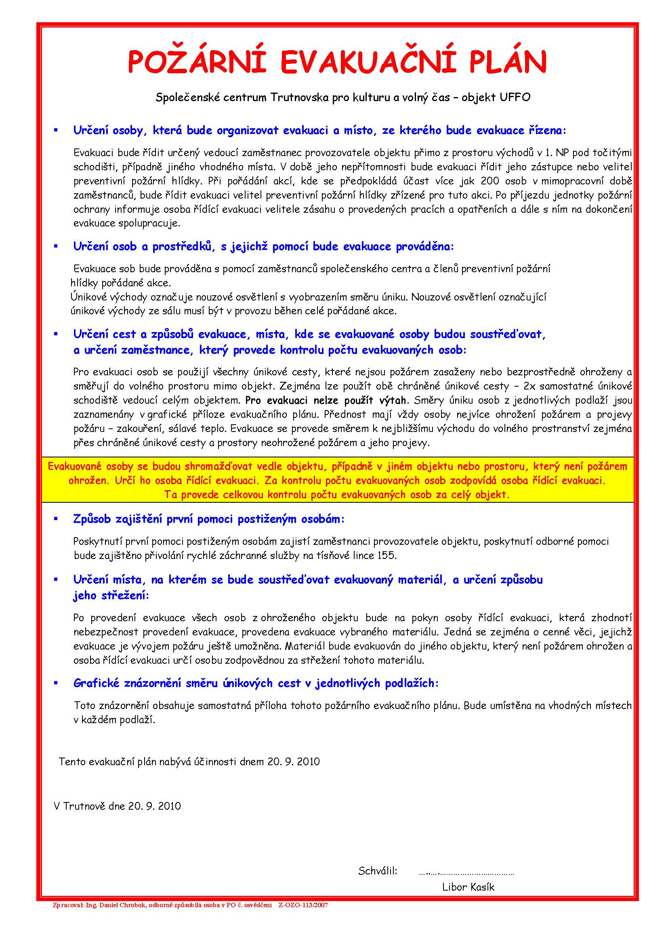

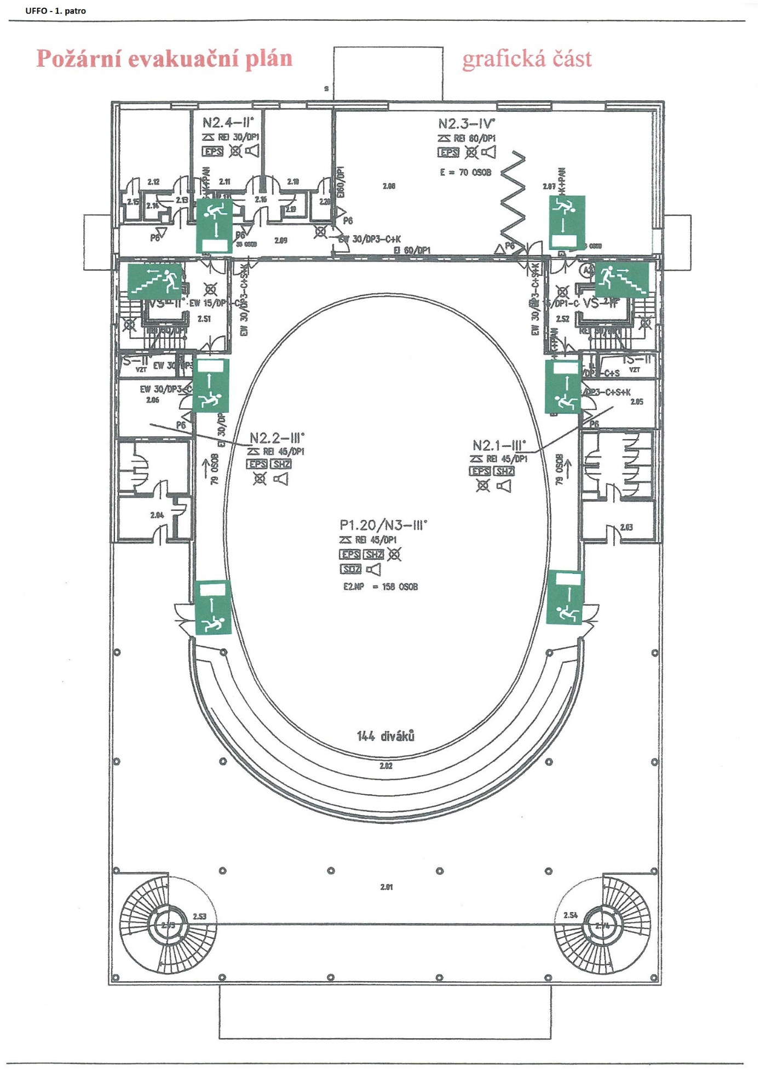

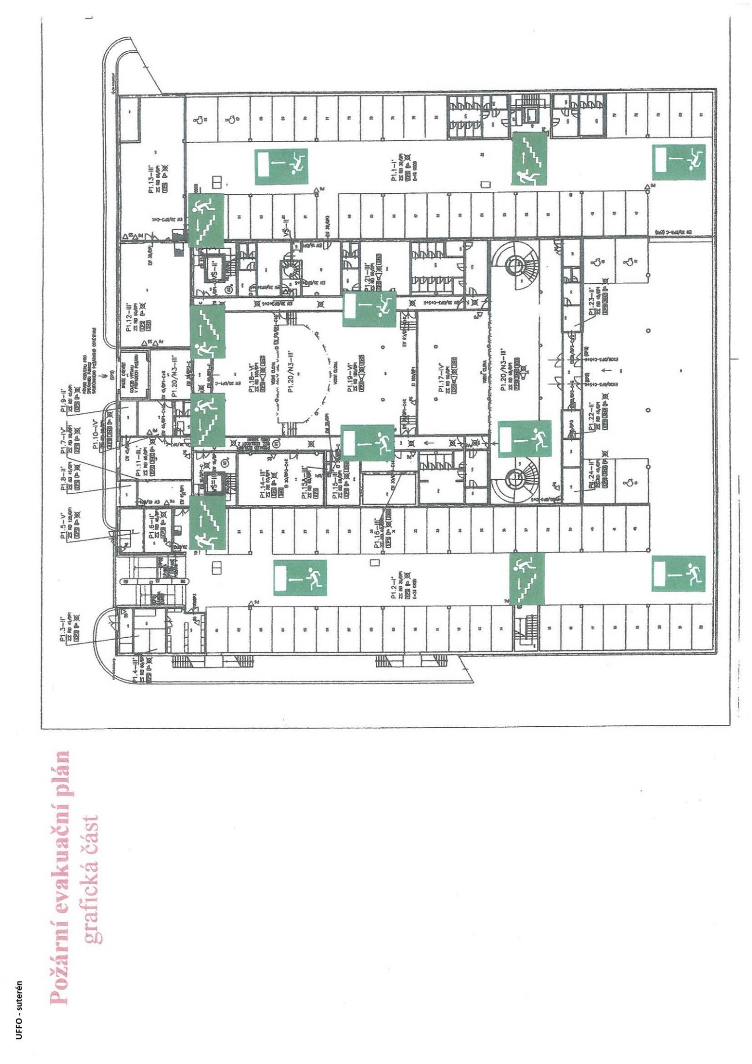

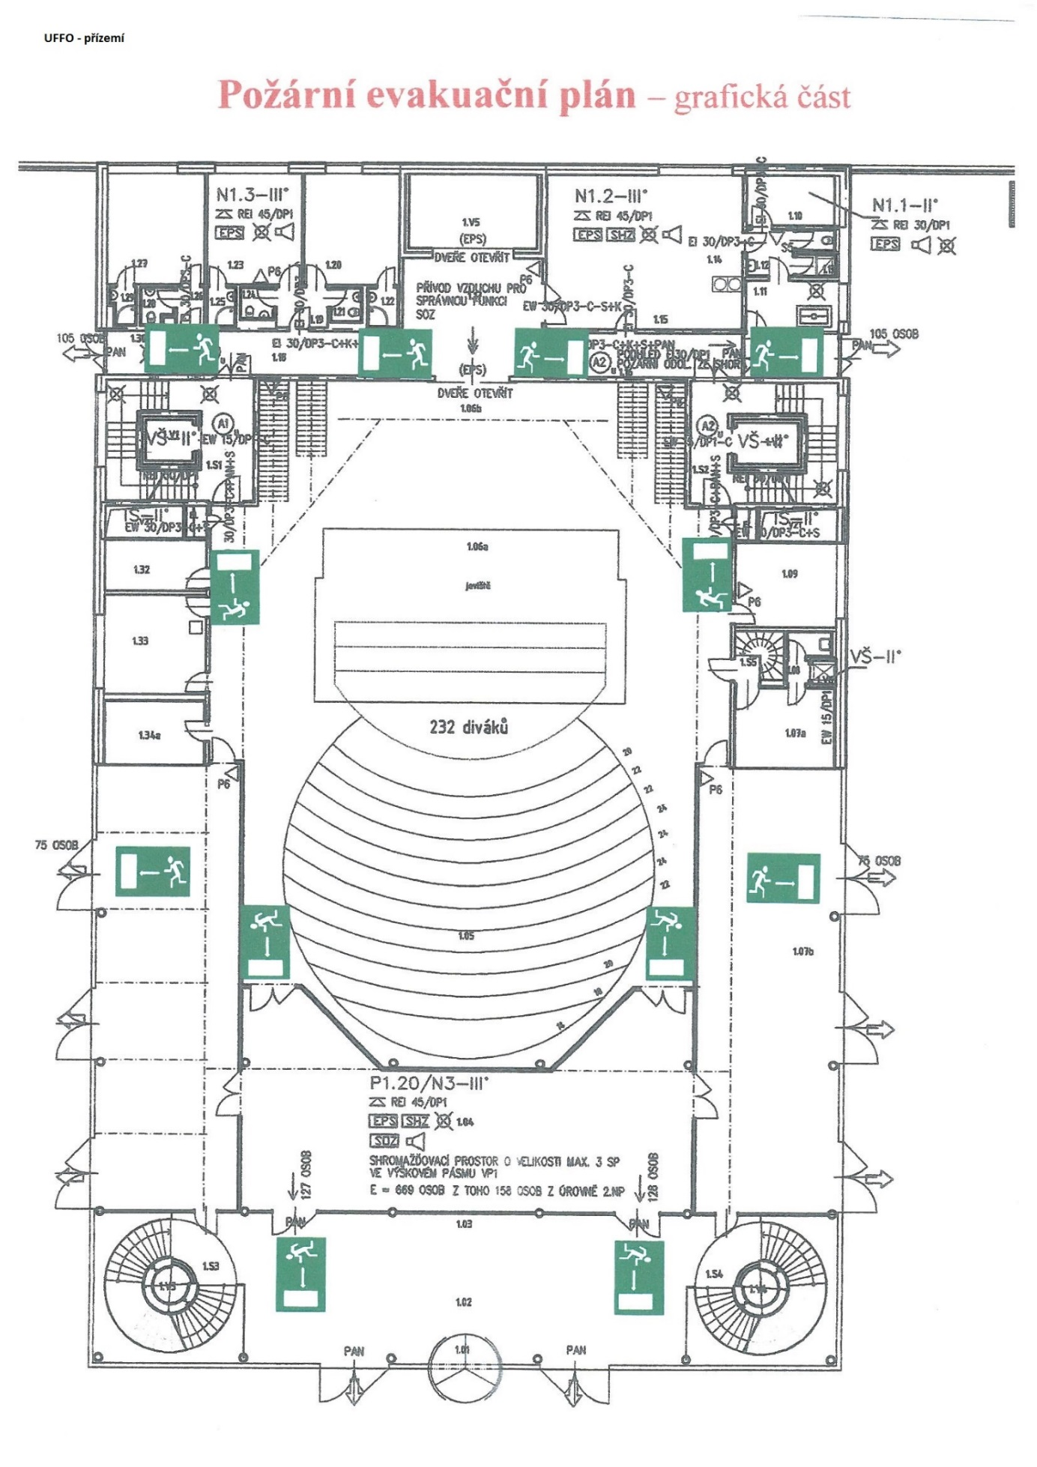

Příloha č. 2

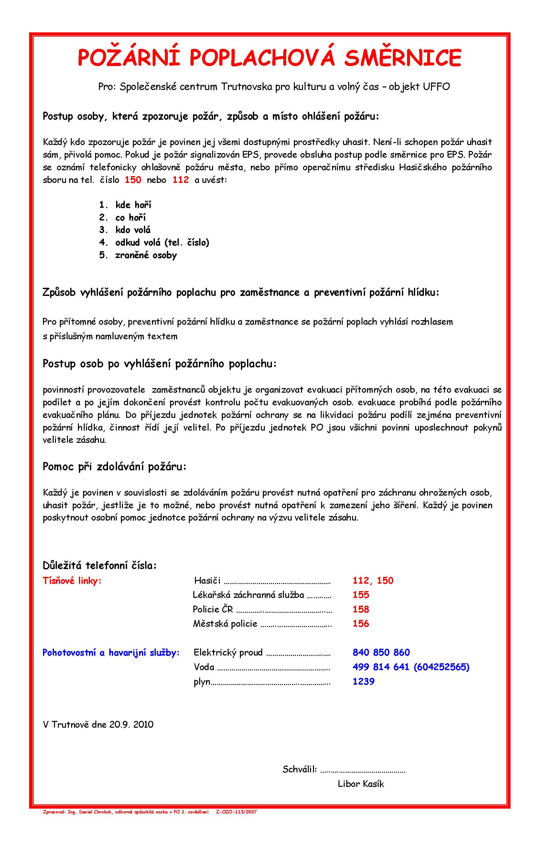

Příloha č. 3
Plánek sálu
kukátko

Přízemí – 232 míst na sezení

Balkón – 124 míst na sezení + 8 míst pro invalidní

